**Jogo Bomba**

O jogo Bomba é um projeto criado por eu, Pedro Vinicius (<https://www.linkedin.com/in/pedro-vinicius-silva-888715201/>) e meu colega de equipe Felipe Dutra (), com o intuito de mostrar algumas das características e recursos da placa PIC18F4520. O código foi desenvolvido na interface de desenvolvimento MPLAB X IDE na versão v5.35 e testado utilizando o simulador PicsimLab na versão 0_7_0_5, ambas são ferramentas gratuitas e seus links para download estão disponíveis abaixo.

**Primeiros passos:**

Para executar o projeto é necessário instalar as ferramentas necessárias para editar o código e simular a placa.

Para isso, primeiro faça o download da interface de desenvolvimento na página da Microchip (<https://www.microchip.com/mplab/mplab-x-ide>), basta clicar na opção de download correspondente ao seu sistema operacional. O compilador precisa ser instalado separadamente, para isso basta ir até a página (<https://www.microchip.com/en-us/development-tools-tools-and-software/mplab-xc-compilers>) e baixar a versão mais recente do compilador que seja compativel com seu sistema operacional, neste caso a utilizada foi a versão [MPLAB® XC8 Compiler v2.31](https://www.microchip.com/mplabxc8windows). A instalação de ambos os programas é bem simples e consiste apenas em clicar na opção “next” até que o programa esteja instalado, porém em caso de dúvidas o canal Microchip Technology fez um excelente tutorial disponível neste link (<https://www.youtube.com/watch?v=62ivl8CZN8k>).

Já para instalar o PicsimLab basta baixar a versão mais recente do programa (<https://sourceforge.net/projects/picsim/>), clicar no instalador e pressionar “next” até que a instalação termine, o processo é bem simples e rápido.

**Abrindo os arquivos do projeto:**

Uma vez que os procedimentos citados acima foram concluídos, abrir o projeto se torna bem fácil. Primeiro baixe o arquivo principal do projeto disponível abaixo com o nome “JogoBomba.X”, o arquivo vem compactado, por isso é precisa extraí-lo antes de usar, recomendo o uso do programa 7-zip que é gratuíto e bem simples de utilizar, link para download do 7-zip (<https://www.7-zip.org/>). Já com o arquivo baixado basta seguir os passos abaixo para abrir o código do projeto no MPLAB X IDE caso queira editar os códigos.

Botão direito sobre o arquivo -> 7-zip -> Extract Here

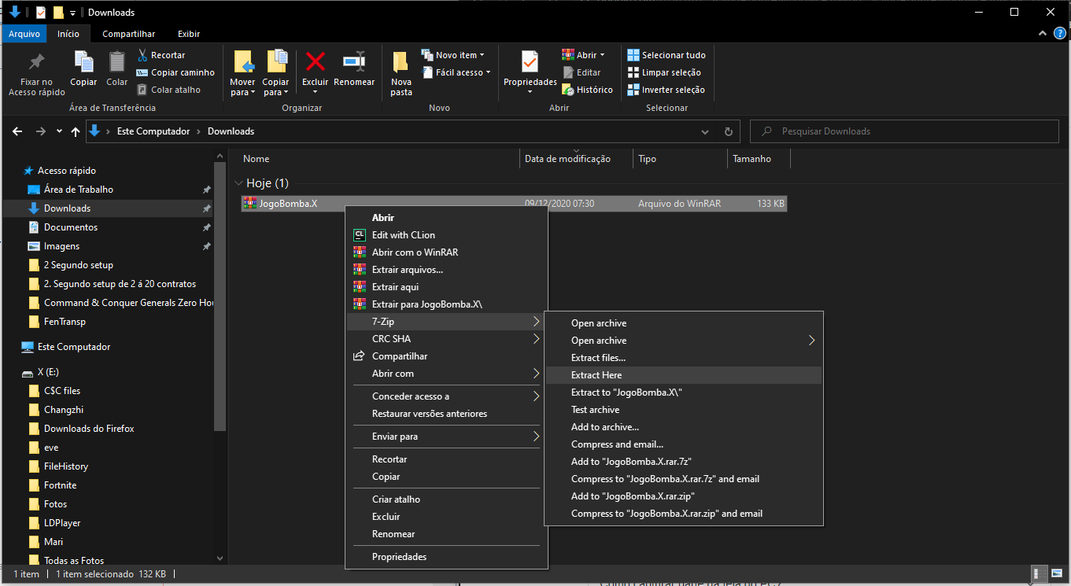

Uma pasta com o nome do arquivo será gerada, como na imagem abaixo.

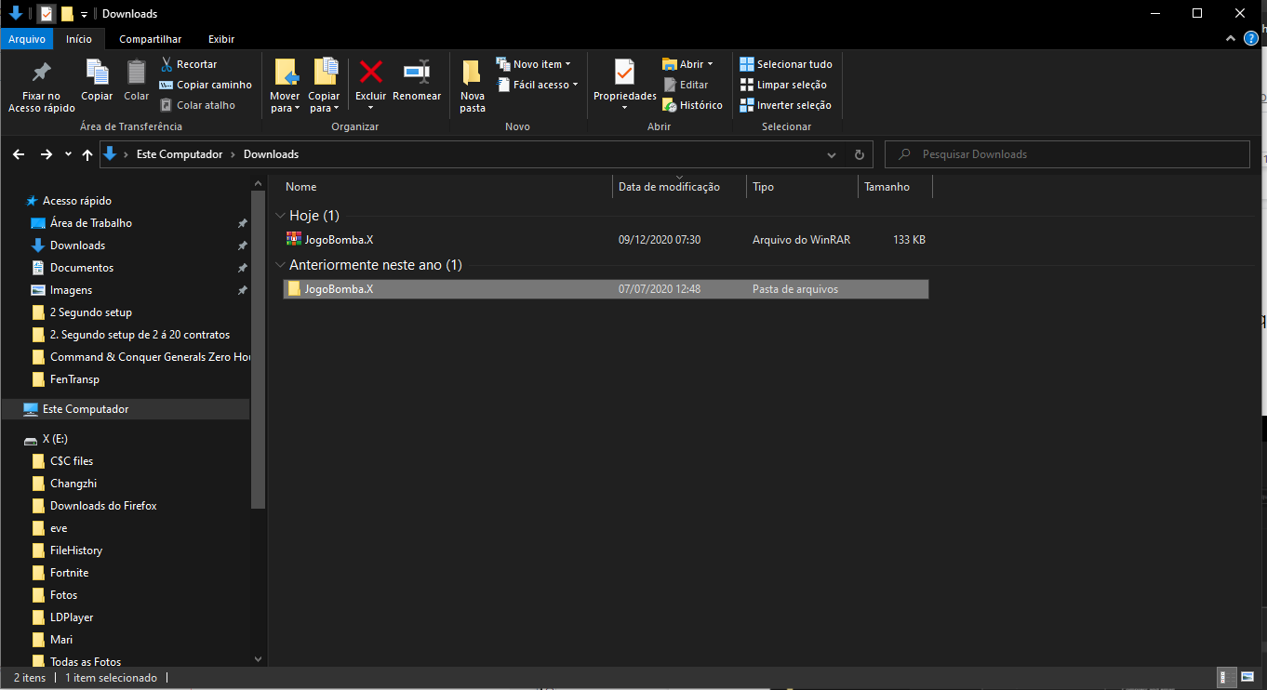

A seguir basta abrir o MPLAB X IDE, clicar em file->Open Project, na janela que irá se abrir localize o local onde a pasta do passo anterior foi gerada, no caso acima ela está em “C:\Users\Pedro\Downloads\JogoBomba.X”. Por fim clique em Open project na parte direita e todos os arquivos do projeto serão abertos na IDE.

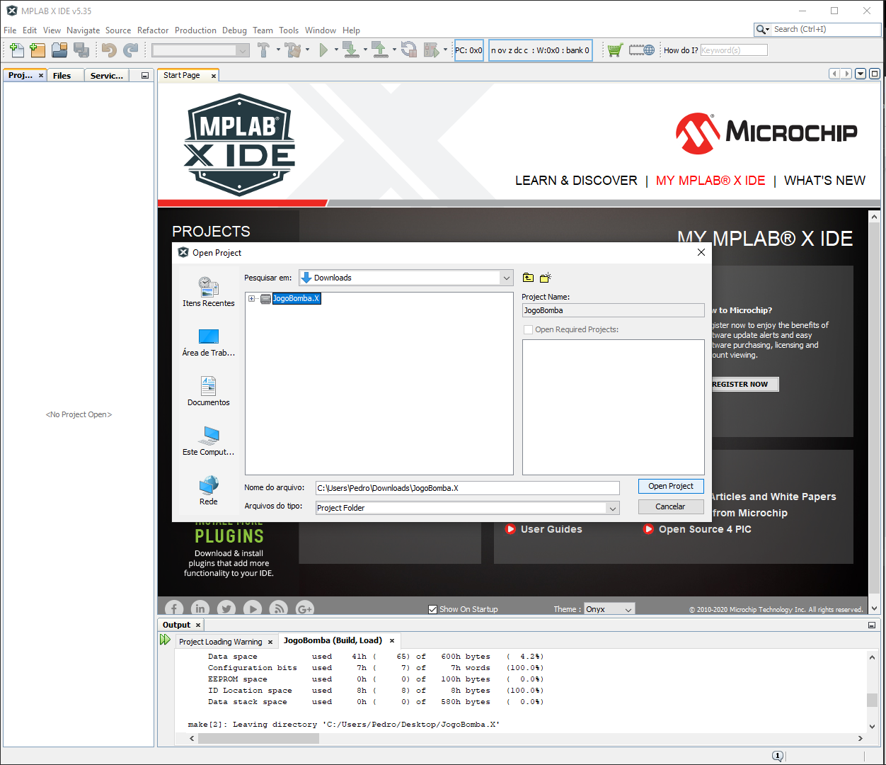

**Rodando o jogo:**

Para inicializar o jogo e vê-lo rodando basta seguir os passos a seguir.

Primeiro inicialize o programa PicsimLab, clique na opção “board” e selecione “PICGenios”, Agora clique em “Microcontroller” e selecione “PIC18F4520” e por fim altere o Clock de 2 MHz para 4 MHz, este passo é opcional porém recomendado.

Agora vá em “File” e em sequência “Load Hex”, procure pelo arquivo extraído no passo anterior com o nome de “JogoBomba.X” e vá em JogoBomba.X -> dist -> default -> production -> JogoBomba.X.production.hex. Basta selecionar o último arquivo e clicar em “Abrir” no canto inferior direito.